ASUHAN KEBIDANAN IBU HAMIL PADA NY.D USIA 20 TAHUN G1P0A0 GRAVIDA 36-37 MINGGU DENGAN ANEMIA RINGAN

DI PUSKESMAS SELAAWI GARUT

LAPORAN TUGAS AKHIR

Diajukan Untuk Menyelesaikan Program Studi D3
Kebidanan Sekolah Tinggi Ilmu Kesehatan
Karsa Husada Garut

DWI PRATIWI KHGB22036

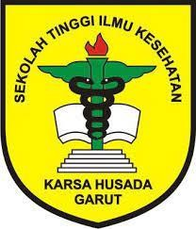

SEKOLAH TINGGI ILMU KESEHATAN KARSA HUSADA GARUT PROGRAM STUDI D3 KEBIDANAN
TAHUN 2025

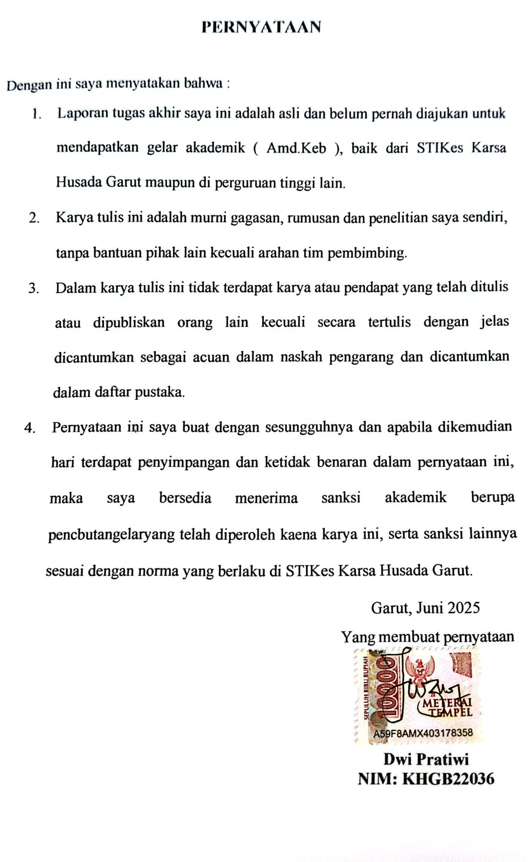
PERNYATAAN

Dengan ini saya menyatakan bahwa :
- Laporan tugas akhir saya ini adalah asli dan belum pernah diajukan untuk mendapatkan gelar akademik ( Amd.Keb ), baik dari STIKes Karsa Husada Garut maupun di perguruan tinggi lain.
- Karya tulis ini adalah murni gagasan, rumusan dan penelitian saya sendiri, tanpa bantuan pihak lain kecuali arahan tim pembimbing.
- Dalam karya tulis ini tidak terdapat karya atau pendapat yang telah ditulis atau dipubliskan orang lain kecuali secara tertulis dengan jelas dicantumkan sebagai acuan dalam naskah pengarang dan dicantumkan dalam daftar pustaka.
- Pernyataan ini saya buat dengan sesungguhnya dan apabila dikemudian hari terdapat penyimpangan dan ketidak benaran dalam pernyataan ini, maka saya bersedia menerima sanksi akademik berupa pencbutangelaryang telah diperoleh kaena karya ini, serta sanksi lainnya sesuai dengan norma yang berlaku di STIKes Karsa Husada Garut.
Garut, Juni 2025
Yang membuat pernyataan

Dwi Pratiwi

NIM: KHGB22036
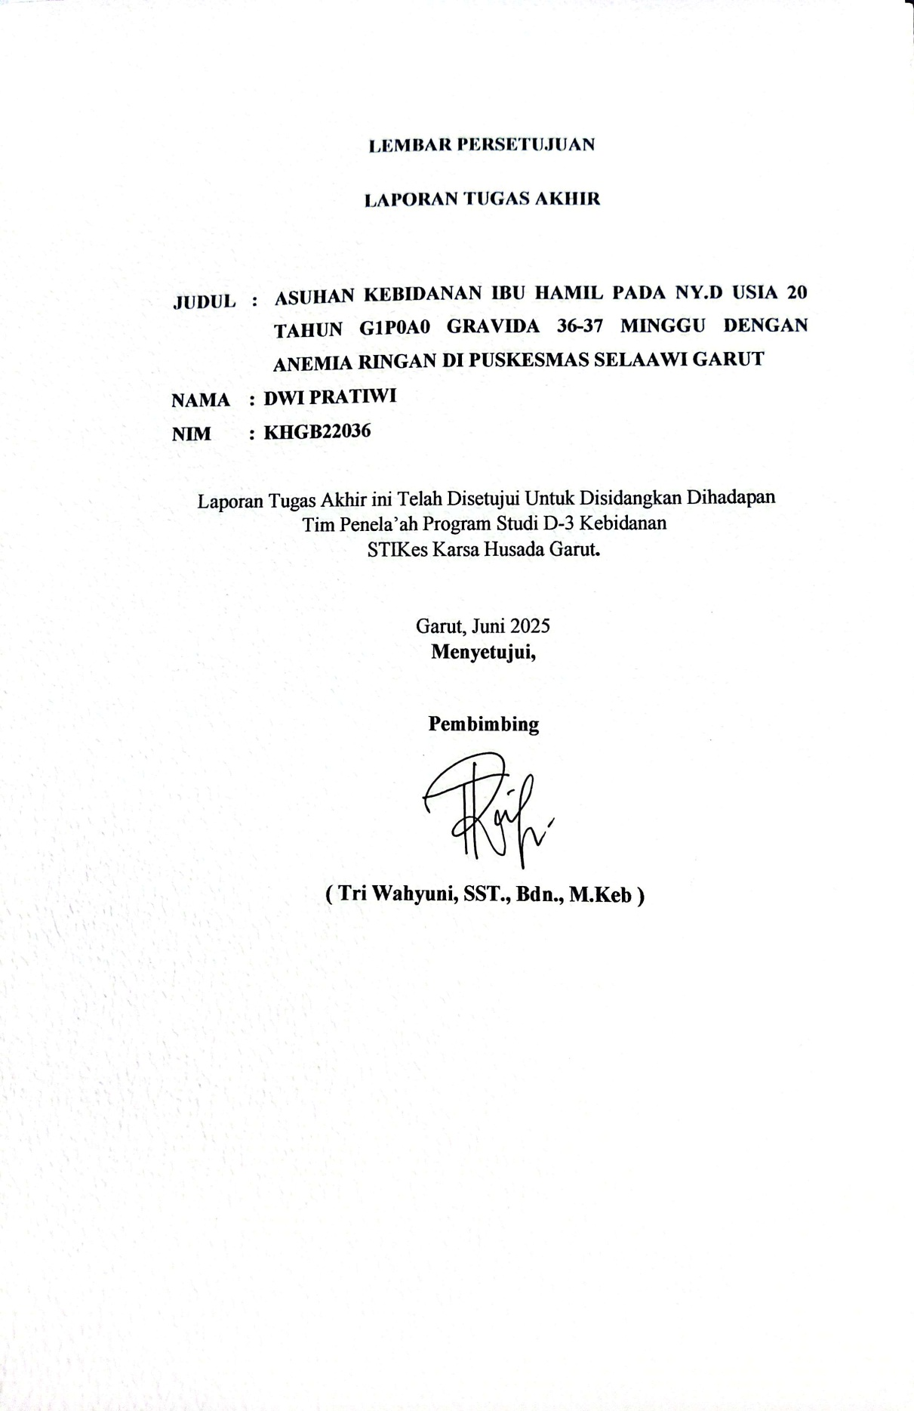
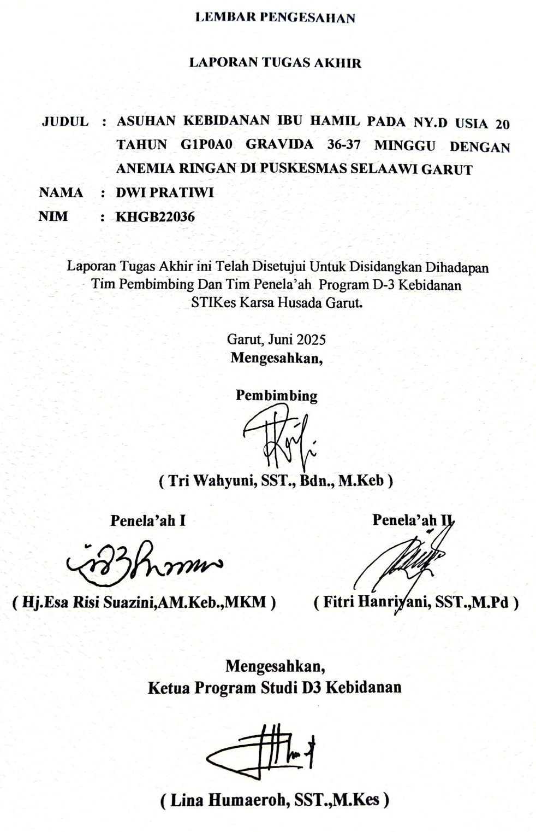

KATA PENGANTAR

Bismillahirrahmaanirrahiim
Assalamu'alaikum Warrahmatullaahi Wabarakaatuh
Alhamdulillah segala puji dan syukur penulis panjatkan atas kehadirat Allah Subhanahuwata'ala yang telah memberikan rahmat dan hidayah-Nya kepada kitn semua. Shalawat serta salam semoga selalu tercurah limpahkan kepada junjunan Nabi Muhammad Salallahu'alaihi wasallam, kepada keluarganya, sahabatnya dan sampai kepada kita selaku umatnya. Atas rahmat dan karunia-Nya penulis dapat menyelesaikan penyusunan lapoaran tugas akhir ini dengan judul :

" ASUHAN KEBIDANAN IBU HAMIL PADA NY.D USIA 20 TAHUN G1P0A0 GRAVIDA 36-37 MINGGU DENGAN ANEMIA RINGAN DI PUSKESMAS SELAAWI GARUT".
Penulisan lapoaran tugas akhir ini bertujuan untuk memenuhi syarat dalam menyelesaikan Program Studi D-3 Kebidanan di STIKes Karsa Husada Garut. Penulis menyadari bahwa dalam penyusunan ini masih banyak kekurangan serta masih jauh dari kata sempurna, karena keterbatasan kemampuan dan pengetahuan penulis. Namun demikian, penulis mengharapkan apa yang telah disajikan bermanfaat bagi semua pihak yang berkepentingan.
Dalam kesempatan ini, penulis ingin mengucapkan terima kasih yang sebesar-besarnya kepada semua pihak yang telah memberikan bantuan, dorongan, semangat. bimbingan dan saran sehingga penyusunan laporan tugas akhir ini dapat terselesaikan. Untuk itu ucapan terima kasih dan penghargaan yang tulus, penulis sampaikan kepada :
- Dr. H. Hadiat, MA, selaku Ketua Pembina Yayasan Dharma Husada Insani Garut yang telah memberikan kesempatan kepada penulis untuk mengikuti pendidikan dan terimkasih atas bimbingannya.
- H. Engkus Kusnadi, S.Kep., M.Kes selaku Ketua STIKes Karsa Husada Garut. terimakasih atas bimbingannya.
- Lina Humaeroh. SST.M.Kes selaku Ketua Prodi D3 Kebidanan STIKes Karsa Husada Garut.
- Bdn. Tri Wahyuni, SST., M.Keb selaku pembimbing akademik yang telah memberikan bimbingan dan pengarahan dalam pelaksanaan penyusunan LTA.
- Hj.Esa Risi Suazini, AM.Keb., S.KM., MKM Selaku penguji 1, terimakasih telah membimbing dan memberikan arahan dalam pelaksanaan penyusunan Laporan Tugas Akhir.
- Fitri Hanriyani, SST., M.Pd selaku penguji 2, terimakasih telah membimbing dan memberikan arahan dalam pelaksanaan penyusunan Laporan Tugas Akhir.
- Seluruh dosen-dosen STIKes Karsa Husada Garut yang telah sabar membimbing kami khususnya pembimbing terimakasih atas semua bimbingannya dan semua ilmu ilmunya yang insyaallah akan bermanfaat untuk masa depan.
- Terima kasih kepada Pembimbing lapangan atas bimbingan selama di Puskesmas Selaawi Garut.
- Saya ingin menyampaikan rasa terima kasih dan penghargaan yang setinggi-tingginya kepada kedua orang tua tercinta yang hebat dalam hidup saya, Ayah dan Ibu keduanya lah yang membuat segalanya menjadi mungkin sehingga saya bisa sampai pada tahap di mana laporan tugas akhir ini selesai. Terima kasih atas segala pengorbanan, nasihat, dukungan, doa yang terus menerus dan cinta kasih yang telah diberikan.saya selamanya bersyukur dengan keberadaan kalian sebagai orangtua.Untuk ayah terima kasih telah menemani saya sampai akhir PKL ,walaupun sebenarnya harapan anak perempuan ingin ayahnya selalu menemani sampai diakhir perjuangan saya wisuda. tetapi qodarullah takdir berkata lain alloh lebih sayang ayah untuk di ambil kembali, rasanya kecewa dan sedih,tetapi dengan keterpurukan saya kemarin-kemarin membuat saya bangkit dan tidak pantang menyerah, saya akan terus berjuang untuk ayah, ibu, abang dan adik-adik.
- Terima Kasih kepada abang ( Andre Pratama Putra.S.Kom ) sebagai kakak tercinta atas segala dukungan, semangat, dan doa. selama penyusunan ini bantuanmu sangat berarti bagi saya.
- Untuk Adikku terima kasih atas semua doa dan semangat yang selalu menjadi sumber inspirasi dalam perjuanganku sampai dititik ini.
- Terima kasih saya ucapkan kepada Omah dan Opah yang senantiasa mendukung memberikan doa,motivasi dan semangat yang selama ini berikan.
- Ucapan kepada Dwi Pratiwi, yaaa saya sendiri terima kasih sudah tumbuh dalam proses ini dengan bertahan, berusaha keras dan tidak pernah menyerah. semua ini menjadi suatu kebanggaan bagi diri sendiri bisa sampai dititik ini dengan banyak rintangan dan tantangan dalam penyusunan ini. Semoga ilmu, pengalaman dan perjuangan yang telah kamu dapat menjadi bermanfaat bagi sendiri,keluarga,teman dan orang- orang.
- Terima Kasih saya ucapkan kepada teman-teman yang sudah memberi dukungan dan motivasi dari pertama menjadi maba sampai ditingkat akhir,harapan dan doa saya kita bisa lulus KOMPETEN bareng-bareng dan akan menjadi suatu kebanggaan bagi kita.
DAFTAR ISI

LEMBAR PERNYATAAN.............................................................................
LEMBAR PERSETUJUAN
LEMBAR PENGESAHAN
KATA PENGANTAR v
DAFTAR ISI ix
BAB I PENDAHULUAN................................................................................1
  - Latar Belakang........................................................................................1
  - Rumusan Masalah 3
  - Tujuan 3
    - Tujuan Umum 3
    - Tujuan Khusus..................................................................................... 3
  - Manfaat........................................................................................................ 4
    - Manfaat Teoritis 4
    - Manfaat Praktis 4
  - Waktu dan Tempat..................................................................................... 6
BAB II TINJAUAN PUSTAKA...................................................................7
  - Konsep Dasar Anemia Dalam Kehamilan.............................................. 7
    - Pengertian............................................................................................... 7
    - Klasifikasi Anemia Dalam Kehamilan 7
    - Etiologi Anemia Dalam Kehamilan...................................................... 8
    - Patofisiologi Anemia Dalam Kehamilan............................................... 8
    - Manifestasi Klinis Anemia Dalam kehamilan...................................... 9
    - Diagnosa Anemia Dalam Kehamilan.................................................. 10
    - Komplikasi Anemia Dalam Kehamilan............................................... 11
    - Penatalaksanaan Anemia Dalam Kehamilan......................................12
    - Pencegahan Anemia Dalam Kehamilan..............................................13
  - Ketidaknyamanan Saat Hamil Trimester III........................................14
BAB III TINJAUAN KASUS .......................................................................15
  - Asuhan Kebidanan Ibu Hamil Pada Ny.D Usia 20 Tahun G1P0A0 Gravida 36-37 Minggu Dengan Anemia Ringan Di Puskesmas Selaawi Garut..........................................................................................15
    - Data Subjektif..................................................................................16
    - Data Objektif......................................................................................18
    - Analisa................................................................................................20
    - Penatalaksanaan.................................................................................21
  - Catatan Perkembangan Asuhan Kebidanan Pada Ny.D Usia 20 Tahun 25 dengan Anemia Ringan di Puskesmas Selaawi............23
    - Data Subjektif....................................................................................24
    - Data Objektif......................................................................................24
    - Analisa................................................................................................25
    - Penatalaksanaan.................................................................................25
  - Matrik............................................................................................................26
BAB IV PEMBAHASAN..............................................................................29
  - Data Subjektif...........................................................................................29
  - Data Objektif............................................................................................30
  - Analisa.......................................................................................................31
Penatalaksanaan.....................................................................................31
Pendokumentasian.................................................................................32
BAB V PENUTUP ..........................................................................................33
  - kesimpulan................................................................................................ 33
  - Saran 34
DAFTAR PUSTAKA 36

LAMPIRAN........................................................................................................

BAB I

PENDAHULUAN

Latar Belakang
Anemia dalam kehamilan didefinisikan sebagai kondisi kadar hemoglobin (Hb) kurang dari 11 g/dL pada trimester pertama dan ketiga atau kadar Hb kurang dari 10,5 g/dL pada trimester kedua (WHO, 2022). Berdasarkan tingkat keparahannya, anemia pada ibu hamil diklasifikasikan menjadi anemia ringan (Hb 9-10,9 g/dL), anemia sedang (Hb 7-8,9 g/dL), dan anemia berat (Hb < 7 g/dL) (Kemenkes RI, 2023).
Anemia dalam kehamilan berdampak negatif baik pada ibu maupun janin. Pada ibu hamil, anemia dapat menyebabkan kelelahan, penurunan kapasitas kerja, penurunan daya tahan terhadap infeksi, dan peningkatan risiko perdarahan post partum (Rukiyah, 2023). Sementara pada janin anemia ibu dapat menyebabkan pertumbuhan janin terhambat, kelahiran prematur, berat badan lahir rendah, dan peningkatan risiko kematian perinatal (Prawirohardjo, 2022).
Studi yang dilakukan oleh Dewi & Sari menunjukkan bahwa ibu hamil dengan anemia memiliki risiko 2,5 kali lebih tinggi mengalami perdarahan postpartum dan 1,8 kali lebih tinggi melahirkan bayi dengan berat badan lahir rendah dibandingkan ibu hamil tanpa anemia Menurut (Dewi & Sari, 2024).
Data World Health Organization menunjukkan bahwa prevalensi anemia pada ibu hamil secara global mencapai 40,1%, dengan angka
tertinggi terdapat di kawasan Asia Tenggara sebesar 48,7% (WHO, 2022). Di Indonesia, berdasarkan Survei Demografi dan Kesehatan Indonesia Kementerian Kesehatan RI prevalensi anemia pada ibu hamil mencapai 48,9%, meningkat dibandingkan tahun 2018 yang sebesar 48,2% (Kementerian Kesehatan RI, 2023). Data Dinas Kesehatan Provinsi Jawa Barat tahun 2023 menunjukkan bahwa prevalensi anemia pada ibu hamil di Jawa Barat sebesar 43,5%, sedangkan di Kabupaten Garut mencapai 47,3% (Dinas provinsi jawa barat, 2023).
Peran bidan sangat penting dalam penanganan anemia pada ibu hamil melalui asuhan kebidanan yang komprehensif. Asuhan kebidanan pada ibu hamil dengan anemia meliputi deteksi dini melalui pemeriksaan Hb, edukasi tentang nutrisi kaya zat besi, pemberian dan monitoring konsumsi TTD, serta rujukan tepat waktu untuk kasus anemia sedang dan berat (POGI, 2023).
Penelitian yang dilakukan oleh Rahmawati menunjukkan bahwa asuhan kebidanan komprehensif yang meliputi pendidikan kesehatan dan monitoring kepatuhan konsumsi tablet Fe dapat meningkatkan kadar Hb ibu hamil dengan anemia ringan sebesar 1,2-1,8 g/dL dalam kurun waktu 4-6 minggu (Rahmawati, 2024).
Berdasarkan studi pendahuluan yang dilakukan di Puskesmas Selaawi Kabupaten Garut pada Januari 2025, dari 187 ibu hamil yang melakukan pemeriksaan antenatal care (ANC), terdapat 83 ibu hamil (44,4%) yang mengalami anemia, dengan rincian 62 ibu hamil (74,7%) dengan anemia ringan, 18 ibu hamil (21,7%) dengan anemia sedang, dan 3 ibu hamil (3,6%) dengan anemia berat. Data tersebut menunjukkan bahwa anemia masih menjadi masalah kesehatan yang signifikan pada ibu hamil di wilayah kerja Puskesmas Selaawi Garut.
Berdasarkan uraian di atas, penulis tertarik untuk melakukan studi kasus dengan judul " ASUHAN KEBIDANAN IBU HAMIL PADA NY.D USIA 20 TAHUN G1P0A0 GRAVIDA 36-37 MINGGU DENGAN ANEMIA RINGAN DI PUSKESMAS SELAAWI GARUT". sebagai upaya untuk mengaplikasikan asuhan kebidanan yang komprehensif pada kasus anemia ringan selama kehamilan.

Rumusan Masalah
Berdasarkan latar belakang yang telah diuraikan, maka rumusan masalah dalam studi kasus ini adalah: " Bagaimana Asuhan Kebidanan Ibu Hamil pada Ny. D Usia 20 Tahun G1P0A0 Gravida 36-37 Minggu dengan Anemia Ringan di Puskesmas Selaawi Garut "

Tujuan
    - Tujuan Umum
Melaksanakan asuhan kebidanan ibu hamil secara komprehensif pada Ny.D Usia 20 tahun G1P0A0 Gravida 36-37 Minggu dengan Anemia Ringan di Puskesmas Selaawi Garut menggunakan pendokumentasian SOAP.

    - Tujuan Khusus
      - Melakukan pengkajian data subjektif pada Ny.D usia 20 tahun
G1P0A0 Gravida 36-37 Minggu dengan Anemia Ringan di Puskesmas Selaawi Garut.
      - Melakukan pengkajian data objektif pada Ny.D Usia 20 tahun
G1P0A0 Gravida 36-37 Minggu dengan Anemia Ringan di Puskesmas Selaawi Garut.
      - Menetapkan analisa pada Ny.D usia 20 tahun G1P0A0 Gravida
36-37 Minggu dengan Anemia Ringan di Puskesmas Selaawi Garut.
      - Melakukan penatalaksanaan pada Ny.D usia 20 tahun G1P0A0
Gravida 36-37 Minggu dengan Anemia Ringan di Puskesmas Selaawi Garut
      - Melakukan pendokumentasian asuhan kebidanan pada Ny.D usia 20
tahun G1P0A0 Gravida 36-37 Minggu dengan Anemia Ringan di Puskesmas Selaawi Garut.

Manfaat
    - Manfaat Teoritis
Hasil studi kasus ini diharapkan dapat memperkaya kajian ilmiah dan menjadi referensi dalam pengembangan ilmu kebidanan khususnya terkait asuhan kebidanan pada ibu hamil dengan anemia ringan.

    - Manfaat Praktis
      - Bagi Penulis
Sebagai sarana untuk mengaplikasikan ilmu dan mengembangkan kompetensi dalam memberikan asuhan kebidanan pada ibu hamil dengan anemia ringan serta meningkatkan kemampuan dalam penelitian dan penulisan karya tulis ilmiah.
      - Bagi Institusi Pendidikan
Sebagai bahan kajian dalam pengembangan materi pembelajaran terkait asuhan kebidanan pada ibu hamil dengan anemia ringan dan sebagai tambahan referensi di perpustakaan.
      - Bagi Puskesmas Selaawi
Sebagai bahan masukan dalam upaya meningkatkan kualitas pelayanan kesehatan, khususnya dalam penanganan anemia pada ibu hamil serta dapat dijadikan dasar untuk penyusunan program pencegahan dan penanganan anemia pada ibu hamil.
      - Bagi Bidan
Sebagai bahan informasi dan evaluasi dalam memberikan asuhan kebidanan yang komprehensif pada ibu hamil dengan anemia ringan sehingga dapat meningkatkan kualitas pelayanan kebidanan.
      - Bagi Masyarakat
Meningkatkan kesadaran masyarakat, khususnya ibu hamil, tentang pentingnya pemeriksaan kehamilan secara rutin dan deteksi dini anemia selama kehamilan untuk mencegah komplikasi pada ibu dan janin.

Waktu dan Tempat
Tempat dilakukan di Puskesmas Selaawi Garut pada tanggal
11 Maret 2025.

BAB II

TINJAUAN PUSTAKA

Konsep Dasar Anemia dalam Kehamilan
    - Pengertian
Anemia kehamilan merupakan kondisi di mana kadar hemoglobin dalam darah berada di bawah normal. Kondisi ini disebabkan oleh penurunan jumlah sel darah merah atau penurunan kadar hemoglobin, yang mengakibatkan berkurangnya kapasitas transportasi oksigen yang dibutuhkan oleh organ-organ penting baik untuk ibu maupun janin (Ibriani dkk., 2025).
Menurut Manuaba anemia dalam kehamilan adalah kondisi ibu dengan kadar Hb di bawah 11 g/dL selama masa kehamilan. Anemia pada kehamilan yang disebabkan kekurangan zat besi mencapai kurang lebih 95% dari seluruh kasus anemia. Menurut Wahyuningsih menunjukan faktor yang paling dominan mempengaruhi kejadian anemia pada ibu hamil adalah status gizi ((Manuaba, 2023,Wahyuningsih dkk., 2023).
    - Klasifikasi Anemia Dalam Kehamilan
Klasifikasi anemia dalam kehamilan Menurut WHO, 2022 adalah :
- Anemia Ringan : Hb 9-10,9 g/dL
- Anemia Sedang : Hb 7-8,9 g/dL
- Anemia Berat : Hb <7 g/dL
    - Etiologi Anemia Dalam Kehamilan
Menurut (Prawirohardjo, 2022) penyebab anemia pada kehamilan
adalah :
- Defisiensi zat besi (anemia defisiensi besi)
- Defisiensi asam folat
- Defisiensi vitamin B12
- Peningkatan kebutuhan zat besi selama kehamilan
- Malabsorpsi zat besi
- Kehilangan darah akut atau kronis
- Penyakit kronis seperti malaria, infeksi cacing tambang, TBC, dan HIV.
- Kelainan hemoglobin seperti thalasemia dan sel sabit
- Kekurangan gizi
- Jarak kehamilan yang terlalu dekat
    - Patofisiologi Anemia Dalam Kehamilan
Menurut Saifudin selama kehamilan terjadi perubahan hematologis berupa hemodilusi atau pengenceran darah akibat peningkatan volume plasma yang lebih besar dibandingkan dengan peningkatan massa eritrosit. Hemodilusi ini berfungsi sebagai mekanisme adaptasi fisiologis untuk membantu sirkulasi uteroplasenta (Saifuddin, 2023)
Volume plasma meningkat 45-65%, mulai meningkat pada trimester I dan maksimal pada trimester II. Sementara massa eritrosit meningkat sekitar 20-30%. Ketidakseimbangan ini menyebabkan penurunan konsentrasi hemoglobin dan hematokrit yang dikenal sebagai anemia fisiologis kehamilan.
Pada anemia defisiensi besi, terjadi gangguan sintesis hemoglobin karena kurangnya zat besi yang merupakan komponen penting dalam pembentukan hemoglobin. Akibatnya, sel darah merah yang diproduksi memiliki ukuran lebih kecil (mikrositik) dan kandungan hemoglobin yang lebih rendah (hipokrom).
    - Manifestasi Klinis Anemia Dalam kehamilan
Gejala anemia dalam kehamilan menurut Manuaba, 2023 meliputi :
- Kelelahan dan kelemahan
- Pusing dan sakit kepala
- Pucat pada kulit, bibir, konjungtiva, dan kuku
- Takikardia (detak jantung cepat)
- Sesak napas saat beraktivitas
- Palpitasi
- Kesulitan berkonsentrasi
- Anoreksia (kehilangan nafsu makan)
- Mual dan muntah
    - Diagnosa Anemia Dalam Kehamilan
Diagnosa anemia dalam kehamilan dapat ditegakkan menurut (Prawirohardjo, 2022)
- Anamnesis
- Keluhan utama mudah lelah, lemah, pusing, mata berkunang-kunang.
- Riwayat obstetri sebelumnya
- Riwayat menstruasi
- Riwayat nutrisi dan pola makan
- Riwayat penyakit kronis
- Pemeriksaan Fisik
  - Tekanan darah dan nadi
  - Konjungtiva pucat
  - Mukosa bibir pucat
  - Kuku pucat
  - Edema pada kaki
- Pemeriksaan Fisik
  - Tekanan darah dan nadi
  - Konjungtiva pucat
  - Mukosa bibir pucat
  - Kuku pucat
  - Edema pada kaki
- Pemeriksaan Laboratorium
  - Kadar hemoglobin (Hb)
  - Indeks eritrosit (MCV, MCH, MCHC)
  - Hapusan darah tepi
  - Serum ferritin
  - Saturasi transferrin
  - Total Iron Binding Capacity (TIBC)
    - Komplikasi Anemia Dalam Kehamilan
Komplikasi anemia dalam kehamilan menurut (Saifuddin, 2023).
Adalah :
- Komplikasi pada Ibu
  - Abortus
  - Persalinan premature
  - Partus lama
  - Perdarahan postpartum
  - Syok
  - Infeksi puerperal
  - Dekompensasi kordis
- Komplikasi pada Janin
  - Abortus
  - Berat badan lahir rendah (BBLR)
  - Prematuritas
  - Cacat bawaan
  - Kematian intrauterine
  - Mikrosomia
  - Skor APGAR rendah
  - Gangguan tumbuh kembang

    - Penatalaksanaan Anemia Dalam Kehamilan
Menurut Kemenkes dan Prawiroharjo penatalaksanaan anemia
dalam kehamilan adalah :
- Anemia Ringan (Hb 9-10,9 g/dL)
  - Tablet tambah darah (TTD) dengan dosis 1 tablet sehari (60 mg
elemental iron dan 0,25 mg asam folat) selama minimal 90 hari.
  - Edukasi konsumsi makanan kaya zat besi seperti daging merah,
hati, sayuran hijau, kacang-kacangan, dan telur.
  - Edukasi cara konsumsi TTD (tidak dengan teh, kopi, atau susu).
  - Pemeriksaan Hb ulangan setiap bulan.
- Anemia Sedang (Hb 7-8,9 g/dL)
  - TTD dengan dosis 2 tablet sehari (120 mg elemental iron dan 0,5 mg asam folat).
  - Edukasi nutrisi kaya zat besi.
  - Evaluasi kadar Hb setiap 2 minggu.
  - Rujuk ke fasilitas kesehatan yang lebih tinggi jika tidak ada
perbaikan setelah 1 bulan.
- Anemia Sedang (Hb 7-8,9 g/dL)
  - TTD dengan dosis 2 tablet sehari (120 mg elemental iron dan
0,5 mg asam folat).
  - Edukasi nutrisi kaya zat besi.
  - Evaluasi kadar Hb setiap 2 minggu.
  - Rujuk ke fasilitas kesehatan yang lebih tinggi jika tidak ada
perbaikan setelah 1 bulan.
- Anemia Berat (Hb < 7 g/dL)
  - Rujuk ke fasilitas kesehatan yang lebih lengkap.
  - Terapi besi parenteral jika diperlukan.
  - Transfusi darah jika diperlukan.
  - Pencarian penyebab anemia dan pengobatan kausal.
    - Pencegahan Anemia Dalam Kehamilan
Upaya pencegahan anemia dalam kehamilan menurut (Kemenkes RI, 2023) adalah :
      - Suplementasi tablet tambah darah (TTD) pada semua ibu hamil minimal 90 tablet selama kehamilan.
      - Pemeriksaan kadar Hb pada kunjungan antenatal pertama dan pada trimester ketiga.
      - Edukasi konsumsi makanan kaya zat besi dan asam folat.
      - Fortifikasi makanan.
      - Penatalaksanaan penyakit penyerta seperti malaria dan infeksi cacing.
      - Perencanaan kehamilan dan pengaturan jarak kehamilan.
      - ANC teratur sesuai standar minimal 6 kali selama kehamilan.
      - Konseling gizi seimbang pada ibu hamil.

Ketidaknyamanan Saat Hamil Trimester III
Ibu hamil trimester III kemungkinan besar mengalami keluhan keluhan seperti sering kencing, konstipasi, sulit tidur, nyeri punggung. Nyeri punggung merupakan nyeri yang terjadi pada area lumbal sacral (tulang belakang). Nyeri punggung biasanya akan meningkat intensitasnya seiring pertambahan usia kehamilan karena nyeri ini merupakan akibat penggeseran pusat gravitasi wanita tersebut dan postur tubuhnya. Idealnya keluhan nyeri punggung selama periode kehamilan terjadi akibat perubahan anatomis tubuh. Nyeri dikatakan fisiologis atau dalam batasan normal apabila nyeri segera hilang setelah dilakukan istirahat (Prananingrum, 2022).

BAB III

TINJAUAN KASUS

Asuhan Kebidanan Ibu Hamil Pada Ny.D Usia 20 Tahun G1P0A0 Gravida 36-37 Minggu Dengan Anemia Ringan Di Puskesmas Selaawi Garut
Hari/Tanggal Pengajian : Selasa,11 Maret 2025
Jam : 09.10 WIB
Tempat : Ruang KIA
Pengkajian : Dwi Pratiwi
    - Data Subjektif
      - Identitas Pasien
Nama | : Ny D | Nama | : Tn A
Umur | : 20 Tahun | Umur | : 21 Tahun
Agama | : Islam | Agama | : Islam
Suku | : Sunda | Suku | : Sunda
Pendidikan | : SMK | Pendidikan | : SMK
Pekerjaan | : IRT | Pekerjaan | : Wiraswasta
Alamat | : Kp.Babakan Burujul
      - Alasan Datang
Ibu mengatakan ingin memeriksa kehamilannya.
      - Keluhan Utama
Ibu mengatakan lemas dan pusing sejak dua hari yang lalu dan nyeri punggung.
      - Riwayat Menstruasi
Menache usia 13 tahun, siklus haid 28 hari, lama haid 6-7 hari, Ganti pembalut 2-3x sehari, tidak ada nyeri ketika haid. HPHT : 29 Juni 2024
TP : 6 April 2025
      - Riwayat Kehamilan
Ibu mengatakan ini kehamilan pertama dan belum pernah keguguran, keluhan selama hamil mual dan muntah, imunisasi TT 1 pada Trimester 1, Pemeriksaan ANC dilakukan sebanyak 6x, yaitu pada Trimester I 1x, pada Trimester II 2x dan pada Trimester III 3x. Gerakan janin pertama dirasakan saat usia kehamilan 16 minggu, selama ibu hamil tidak mengkonsumsi obat- obatan secara bebas, ibu mengkonsumsi tablet fe ± 76 tablet dan kalsium yang diberikan oleh bidan.
      - Riwayat Kesehatan
Ibu mengatakan sebelum hamil memiliki riwayat penyakit anemia dan keluarga tidak memiliki riwayat peyakit menular menurun dan menahun.
      - Riwayat Pernikahan
Ini merupakan pernikahan pertama ibu dengan suami, usia saat menikah 19 tahun, suami 20 tahun, lama pernikahan 1 tahun.

      - Riwayat KB
Ibu mengatakan belum pernah menggunakan alat kontrasepsi apapun, rencana memakai kb suntik 3 bulan
      - Pola Kebutuhan Sehari-hari
a. Nutrisi | : | Makan 2x sehari, porsi makan sedang, jarang mengkonsumsi sayur dan daging karena ibu tidak suka, Minum 7-8 gelas sehari.
b. Eliminasi | : | BAB 2x/hari, BAK 10x/hari, tidak ada keluhan.
c. Istirahat | : | Tidur malam 5 jam, tidur siang 1 jam. Pada malam hari ibu sulit tidur karena keadaan perut yang semakin membesar sehingga sulit untuk bergerak.
d. Aktivitas | : | Ibu biasa mengerjakan pekerjaan rumah tangga seperti mencuci pakaian, mencuci piring, menyapu, megepel lantai, menyetrika baju, dan memasak.
e. Pola Aktifitas | : | Ibu mengatakan melakukan hubungan seksual 3x dalam sebulan.

      - Psikososial Spiritual
        - Dukungan Keluarga
Keluarga merasa senang dan mendukung kehamilan ini.
        - Pengambilan Keputusan Suami.
        - Rencan Bersalin Di Puskesmas

Data Objektif
- Pemeriksaan Umum
Keadaan Umum |  | : |  | Lemas
Kesadaran |  | : |  | Composmentis
- Tanda-tanda Vital
TD |  | : |  | 100/70 mmhg
Nadi |  | : |  | 89x/menit
Respirasi |  | : |  | 22x/menit
Suhu |  | : |  | 36,3
Spo2 |  | : |  | 98%
- Antropomentri
BB sebelum hamil |  | : |  | 54 kg
BB Sekarang |  | : |  | 60 kg  Kenaikan BB 6 kg
TB |  | : |  | 155 cm
IMT |  | : |  | 25 cm
Lila |  | : |  | 24,5 cm
- Pemeriksaan Fisik
- Kepala |  | : |  | Tidak ada benjolan
- Muka |  | : |  | Tidak oedema, pucat
- Mata |  | : |  | Sklera Putih, konjungtiva pucat
- Hidung |  | : |  | Tidak ada pengeluaran cairan, penciuman Baik.
- Telinga |  | : |  | Pendengaran baik, tidak ada pengeluaran
 |  |  |  | cairan dan polip.
 | - Mulut |  | : | Bersih, tidak ada caries gigi, gusi pucat.
 | - Leher |  | : | Tidak ada pembengkakan kelenjar tyroid dan tidak ada pembengkakan kelenjar limfe.
 | - Payudara |  | : | Simetris, tidak ada retraksi, tidak nyeri  tekan, putting susu menonjol, belum ada pengeluran colostrum.
 | - Abdomen |  | : | Tidak ada luka bekas operasi.
 | TFU |  | : | 32 cm
 | Leopold I |  | : | Bagian fundus teraba lunak (Bokong).
 | Leopold II |  | : | Bagian kanan Ibu teraba bagian kecil (Ekstremitas) Bagian kiri Ibu teraba keras memanjang (Punggung).
 | Leopold III |  | : | Teraba bulat, keras (Kepala) sudah masuk PAP.
 | Leopold IV
 | Divergen |  | : | 2/5
 | DJJ |  | : | 142x/menit (Reguler)
 | TBBJ |  | : | 3.100 gram
 | Ekstremitas : Atas |  | : | Tidak ada Oedema, kuku pucat
 | Ekstremitas Bawah |  | : | Tidak ada Oedema, kuku pucat, reflek patela +
- Pemeriksaan Penunjang
HB | : 10g/dl
Protein Urine | : Negatif
Glukosa Urine | : Negatif
Sifilis | : Negatif
Hbsag | : Negatif

Analisa
G1P0A0 Gravida 36-37 minggu dengan anemia ringan, janin tunggal
hidup.

Penatalaksanaan
      - Menjelaskan kepada ibu keluhan yang dirasakan lemas dan pusing
karena ibu mengalami anemia ringan.
Evaluasi : Ibu mengetahui
      - Menjelaskan tanda bahaya anemia bagi ibu yaitu pendarahan saat
persalinan, keguguran, persalinan prematur, rentan terhadap infeksi, hipertensi. Tanda bahaya bagi janin yaitu BBLR, prematur, kematian janin, stunting.
Evaluasi : Ibu mengerti.
      - Menganjurkan ibu untuk meningkatkan frekuensi pola makan
dengan mengkonsumsi makanan yang banyak mengandung zat besi dan protein seperti (Sayur hijau, daging merah, ati, telur, kacang-kacangan, dan buah buahan).
Evaluasi : Ibu mengerti dan bersedia mengikuti anjuran.
      - Memberitahu ibu kurangnya frekuensi makan dapat menyebabkan
kekurangan gizi yang berisiko pada ibu dan janin, seperti anemia, bayi lahir dengan berat badan rendah, bahkan keguguran.
Evaluasi : Ibu beredia untuk meningkatkan frekuensi makan.
      - Memberikan tablet tambah darah 2x1 peroral (dalam 1 tablet
mengandung dosis 60 mg Fe dan asam folat 400) dan tambahan kalsium 1x 500 mg. cara minum tablet Fe dan kalsium tidak diminum secara bersamaan, karena akan menghambat penyerapan pada zat besi. Tablet Fe di minum dengan air putih pada pagi hari dan malam hari, sedangkan kalsium dapat dikonsumsi pada siang hari. Efek samping mengkonsumsi tablet fe yaitu mual, muntah, diare dan sembelit.
Evaluasi : Ibu mengerti.
      - Memberitahu ibu keluhan nyeri punggung merupakan hal yang
normal dirasakan ibu hamil, cara mengatasinya yaitu mengompres dengan air dingin atau hanngat dan latihan yoga.
Evaluasi : ibu bersedia mengikuti anjuran
      - Memberitahu ibu persiapan persalinan.
Evaluasi : ibu mengeri.
      - Memberitahu tanda persalinan yaitu kontraksi semakin kuat,
keluar lendir bercampur darah, pecah air ketuban, mules seperti ingin BAB.
Evaluasi : Ibu mengerti.
      - Menganjurkan ibu untuk kunjungan ulang 1 minggu kemudian pada
tanggal 17 Maret 2025 atau apabila ada keluhan segera ke fasilitas Kesehatan terdekat.
Evaluasi : Ibu mengerti dan bersedia untuk melakukan kunjungan
ulang.

Catatan Perkembangan Asuhan Kebidanan Pada Ny.D Usia 20 Tahun dengan Anemia Ringan di Puskesmas Selaawi
Hari/Tanggal Pengkajian : 17 Maret 2025
Jam Pengkaji : 09.20 WIB
Tempat : Ruang KIA
Pengkaji : Dwi Pratiwi

Data Subjektif
Ibu mengatakan sudah tidak merasakan lemas, pusing, dan ada
peningkatan frekuensi pola makan.

Data Objektif
      - Pemeriksaan Umum
        - Keadaan : Baik
        - Kesadaran : Composmentis
        - TTV : TD : 110/80 mmhg R : 21x/menit
N : 88x/menit S : 36,2 C
        - Antropometri : BB : 61 kg
Lila : 25 cm TB : 155 cm
IMT : 25 cm
      - Pemeriksaan Fisik
- Wajah | : | Tidak pucat.
- Mata | : | Konjungtiva merah muda, sklera putih.
- Mulut | : | Bibir tidak pucat, mulut bersih.
- Payudara | : | Simetris, tidak ada retraksi, tidak nyeri tekan, puting.
- Abdomen |  | Tidak ada luka bekas operasi.
Leopold I |  | Bagian fundus teraba lunak (Bokong).
Leopold II |  | Bagian kanan Ibu teraba bagian kecil (Ekstremitas) Bagian kiri Ibu teraba keras memanjang (Punggung).
Leopold III |  | Teraba bulat, keras (Kepala)sudah masuk PAP
Leopold IV |  | Divergen
TFU |  | 33 cm
DJJ |  | 139x/menit (Reguler)
Ekstremitas |  | Atas : Tidak oedema, kuku tidak pucat.  Bawah : Tidak oedema dan tidak varises
      - Pemeriksaan Penunjang
Hb : 11gr/dl

Analisa
G1P0A0 Gravida 36-37 Minggu janin tunggal hidup.

Penatalaksanaan
      - Memberitahu ibu tentang hasil pemeriksaan bahwa ibu sudah
tidak mengalami anemia.
Evaluasi : Ibu mengerti.
      - Menjelaskan kepada ibu setelah dilakukan pemantauan kadar hb
mengalami kenaikan menjadi 11,0gr/dl.
Evaluasi : Ibu mengetahui.
      - Menganjurkan ibu untuk mempertahankan pola nutrisi yang baik
dengan frekuensi makan 3x sehari.
Evaluasi : Ibu bersedia mengikuti anjuran.
      - Memberikan tablet Fe 1x1 dan menganjurkan mengkonsumsi
makanan yang mengandung zat besi seperti sayuran, buah-buahan dan kacang- kacangan.
Evaluasi : Ibu mengerti.
      - Menanyakan kepada ibu apakah ada perubahan pola makan setelah
dilakukan pemantauan.
Evaluasi : Ibu mengatakan adanya peningkatan frekuensi pola makan setelah diberikan penyuluhan.
      - Kunjungan ulang 1 minggu kemudian atau ketika ada tanda
persalinan dan keluhan.
Evaluasi : Ibu Mengerti.
      - Melakukan pendokumentasian.

  - Matrik

No | Masalah/Kasus | Pengertian | Penyebab | Planing/ Intervensi | Evidence Based
No | Masalah/Kasus | Pengertian | Teori | Praktek | Teori |  | Praktek
 | Ibu Hamil dengan Anemia  Ringan | Anemia  Kehamilan merupakan  Kondisi dimana kadar hemoglobin dalam darah  berada dibawah normal. Kondisi ini disebabkan oleh penurunan  jumlah sel darah merah atau penurunan kadar hemoglobin, yang mengakibatkan  berkurangnya kapasitas  transportasi oksigen yang  dibutuhkan oleh organ-organ  penting baik untuk ibu maupun janin (Ibriani dkk., 2025). | Menurut  (Prawirohardj o, 2022) Penyebab anemia pada kehamilan adalah :  - Defisiensi zat besi (anemia defisiensi besi)  - Defisiensi asam folat  - Defisiensi vitamin B12  - Peningkata n kebutuhan zat besi selama kehamilan. | Kurang mengkon sumsi  tablet Fe, frekuensi makan yang  kurang, dan jarang mengkon sumsi  makanan bergizi | Upaya  pencegahan anemia dalam kehamilan menurut  (Kemenkes RI, 2023) adalah :  - Suplementasi tablet tambah  darah (TTD)  pada semua ibu hamil minimal 90 tablet selama kehamilan.  - Pemeriksaan kadar Hb pada kunjungan  antenatal  pertama dan  pada trimester ketiga. Edukasi |  | - Memberikan  tablet Fe 2x1 sehari dan asam folat 1x1 sehari.  - Menganjurkan ibu untuk makan- makanan yang  bernutrisi dan tinggi zat besi  - Konseling tentang gizi ibu hamil  - Menganjurkan ibu untuk melakukan  pemeriksaan kadar Hb pada kunjungan berikutnya | Menurut (Kemenkes RI, 2023) dan (Prawirohardjo,  2022), penatalaksanaan anemia dalam kehamilan adalah:  a.Anemia Ringan (Hb 9- 10,9 g/dL)  - Tablet tambah darah (TTD) dengan dosis 1 tablet sehari (60 mg  elemental iron dan 0,25 mg asam folat) selama minimal 90 hari.  - Edukasi konsumsi makanan kaya zat besi  seperti daging merah, hati, sayuran hijau, kacang-  kacangan, dan telur.  - Edukasi cara konsumsi TTD (tidak dengan teh, kopi, atau susu).  - Pemeriksaan Hb
 |  |  | - Malabsorps i zat besi  - Kehilangan darah akut atau kronis  - Penyakit kronis seperti malaria,  infeksi cacing tambang,  TBC, dan HIV  - Kelainan hemoglobin seperti  thalasemia dan sel sabit  - Kekuranga n gizi  - Jarak kehamilan  yang terlalu dekat |  | konsumsi  makanan kaya zat besi dan asam folat.  4.Fortifikasi makanan.  5.Penatalaksana an penyakit  Penyerta seperti malaria dan  infeksi cacing. 6.Perencanaan kehamilan dan pengaturan jarak  kehamilan.  7. ANC teratur sesuai standar minimal 6 kali selama  kehamilan. 8.Konseling  gizi seimbang pada ibu hamil. |  |  | ulangan setiap bulan.

BAB IV
PEMBAHASAN

Dibawah ini merupakan pembahasan berdasarkan hasil dan asuhan yang dilakukanoleh penulis pada Ny.D usia 20 tahun G1P0A0 dengan Anemia ringan di Puskesmas Selaawi yang dilakukan pada tanggal 11 Maret 2025 mulai dari pengkajian dan pendokumentasian.

Data Subjektif
Pengkajian dilakukan secara langsung pada tanggal 11 Maret 2025 jam 09.10 WIB di kia Puskesmas Selaawi, pengkajian dilakukan pada Ny. D usia 20 tahun dan suaminya Tn.A usia 21 tahun, beragama islam, pendidikan terakhir ibu dan suami SMK Saat ini pekerjaan ibu sebagai ibu rumah tangga dan suami wiraswasta. Ibu mengatakan lemas dan pusing sejak 2 hari yang lalu sehingga ibu dikatakan anemia karena gejala tersebut sesuai dengan teori menurut (Manuaba, 2023), yang menyebutkan bahwa lemas dan pusing merupakan salah satu gejala dari anemia.
Pada pola nutrisi sehari-hari didapat bahwa ibu makan 2 kali sehari, jarang mengkonsumsi sayuran dan daging. Hal tersebut bisa menyebabkan ibu mengalami anemia karena ketidakseimbangan zat gizi yang masuk kedalam tubuh sehingga menyebabkan ibu kerkurangan gizi, Menurut (Wahyuningsih dkk., 2023) ibu hamil yang kurang mengkonsumsi sayur dan daging dapat mengakibatkan anemia karena kurangnya nutrisi dan gizi yang masuk . Minum air putih 7-8 gelas/hari. Ibu mengatakan buang air kecil 10 kali sehari dan BAB 2x/hari.
Ibu mengatakan tidur siang 1 jam dan malam 5 jam sering mengalami kesulitan tidur karena nyeri punggung, keluhan tersebut sesuai dengan teori Praningrum yang mengatakan ibu hamil akan mengalami ketidaknyamanan pada trimester III yaitu kesulitan tidur dan nyeri punggung (Prananingrum, 2022).

Data Objektif
Berdasarkan hasil pengkajian secara objektif didapatkan pada saat pemeriksaan fisik terlihat wajah ibu pucat, konjungtiva pucat, gusi pucat dan kuku pucat hasil pemeriksaan tersebut mengindikasikan ibu mengalami anemia, hal ini sesuai dengan teori (WHO, 2022), Tanda gejala anemia yaitu konjungtiva pucat, gusi pucat, mengalami pusing, dan kuku pucat.
Pada pemeriksaan antropometri hasil berat badan ibu sebelum hamil 54kg dan setelah hamil 60kg mengalami kenaikan berat badan 6kg.TB 155cm,Lila 24,5 cm dan IMT 25cm.
Pada pemeriksaan penunjang (Laboratorium) dengan hasil pemeriksaan protein urine negatif, glukosa urin negatif, Hb 10g/dl, sifilis negatif, hbsag negatif. Dari hasil pemeriksaan tersebut didapatkan Hb ibu 10g/dl,hal ini sama dengan teori apabila kadar Hb 9-10g/dl maka gejalan dan tanda anemia akan jelas. Hasil pemeriksaan Hb dapat digolongkan Hb 9-10g/dl anemia ringan,7-8,9g/dl anemia sedang,<7g/dl anemia berat (WHO, 2022) ,berdasarkan data yang telah didapatkan pada kasus Ny.D sudah sesuai dengan teori.

Analisa
Berdasarkan data subjektif dan objektif didapatkan analisa Ny.D usia 20 tahun G1P0A0 gravida 36-37 minggu dengan Anemia ringan. Anemia dalam kehamilan adalah suatu keadaan penurunan kadar hemoglobin darah akibat kekurangan zat besi dengan kadar hemoglobin < 11 gr %.
Anemia pada Ny.D diklasifikasikan ke dalam anemia ringan karena sesuai dengan teori (WHO, 2022). Penyebab Ny.D mengalami anemia yaitu kurangnya asupan zat besi, kurangnya gizi, asam folat dan peningkatan kebutuhan zat besi selama kehamilan Menurut teori (Prawirohardjo, 2022).

Penatalaksanaan
Penatalaksaan Anemia Ringan pada Ny.D usia 20 tahun GIPOA0 gravida 36-37 minggu yaitu dengan memberitahukan hasil pemeriksaan kepada ibu dan keluarga, agar ibu dapat mengetahui keadaannya. Sesuai dengan SOAP penatalaksaan yang dilakukan kepada ibu yang mengalami anemia ringan yaitu komunikasi Informasi dan Edukasi tentang anemia, Terdapat kesesuaian antara teori dan praktik.
Selain itu menurut Saifudin 2023 dan Kemenkes RI 2023, perencanaan asuhan ibu hamil dengan anemia ringan meliputi, berikan informasi tentang kondisi ibu dan janin, lakukan pemeriksaan ANC lengkap, berikan tablet tambah darah dan asam folat, berikan konseling nutrisi kaya zat besi, dan identifikasi tanda bahaya kehamilan.
Asuhan yang diberikan pada Ny.D yaitu konseling tentang dosis tablet Fe 2x1 sehari dan asam folat, dan memberitahu ibu untuk meningkatkan rekuensi pola makan ibu 3x dalam sehari dengan makanan yang mengandung banyak nutrisi dan zat besi.

Pendokumentasian
Asuhan yang diberikan kepada Ny.D yaitu menggunakan model dokumentasi dalam bentuk SOAP, yang dilakukan dalam tahap pengkajian, data data subjektif yang didapatkan dari hasil anamnesa terhadap pasien,data objektif yang didapatkan dari pengkajian fisik, kemudian data-data tersebut diinterpretasi untuk menentukan analisa.

BAB V

PENUTUP
Berdasarkan hasil pemeriksaan asuhan kebidanan pada Ny.D usia 20 tahun GIPOAO gravida 36-37 minggu dengan Anemia Ringan maka dapat diambil kesimpulan sebagai berikut :

Kesimpulan
    - Pengakajian data subjektif pada Ny. D usia 20 tahun G1P0A0
gravida 36-37 minggu dengan anemia ringan sudah sesuai dengan teori dan tidak terdapat kesenjangan.
    - Pengkajian data objektif pada Ny. D usia 20 tahun G1P0A0 gravida
36-37 minggu dengan anemia ringan sesuai dengan teori dan tidak ada kesenjangan. Hasil pemeriksaan fisik konjungtiva dan kuku pucat, dan kadar hemoglobin 10 gr/dl.
    - Berdasarkan data subjektif dan objektif ditetapkan bahwa Ny.D
mengalami anemia ringan. Tidak ada kesenjangan antara teori dan praktek.
    - Penatalaksanaan yang dilakukan pada Ny.D yaitu pemberian tablet
Fe 2x1dan penkes tentang pola nutrisi yang mengandung zat besi, tidak ada kesenjangan antara teori dan praktek.
    - Pendokumentasian pada Ny. D sudah dilakukan dalam bentuk
SOAP.

Saran
    - Bagi Akademik
Diharapkan lebih meningkatkan proses belajar dan mengajar yang lebih efektif untuk dimasa yang akan datang.
    - Bagi Mahasiswa
Diharapkan Karya Tulis Ilmiah ini dapat memberikan gambaran terhadap mahasiswa untuk lebih mengembangkan ilmu pengetahuan dan keterampilan yang digunakan oleh standarisasi kebidanan dan bisa menjadi tolak ukur untuk meningkatkan dalam pembuatan pendokumentasian.
    - Bagi Institusi Pendidikan
Diharapkan Karya Tulis Ilmiah ini bisa dijadikan bahan evaluasi untuk tenaga kesehatan agar selalu bisa lebih meningkatkan mutu pelayanan yang telah ada sesuai dengan standar yang berlaku.
    - Bagi Petugas Kesehatan
Sebaiknya petugas kesehatan dapat memberikan asuhan dan perawatan yang terbaik untuk pemberian asuhan kebidanan yang menyeluruh, yaitu selama periode antenatal, intranatal, postnatal dan bayi baru lahir Serta memberikan pelayanan yang terbaik bagi seluruh masyarakat, dan melakukan asuhan persalinan sesuai standar sesuai poinnya.
    - Bagi Klien
Hasil laporan ini dapat menjadi saran bagi masyarakat khususnya klien untuk meningkatkan pengetahuan mengenai ibu hamil dengan anemia.

DAFTAR PUSTAKA

Dewi, R. K. , P. S. , & Sari, L. E. (2024). Jurnal Kesehatan Ibu dan Anak, 9(1), hal. 45-52.
Dinas provinsi jawa barat. (2023). Profil Kesehatan Provinsi Jawa Barat Tahun 2023. Dinkes provinsi jawa barat.
Ibriani, J., Kumalasary, F., Fitrahminarsih, N. N., Ilmu Kesehatan, F., Almarisah Madani, U., Alamat Kampus, I., Perintis Kemerdekaan No, J., & Kanaya, B. (2025). Asuhan Kebidanan pada Ny. “Y” dengan Anemia Ringan di RSKD Ibu dan Anak Pertiwi Makassar Tahun 2024. Nursing Applied Journal, 3, 136–154. https://doi.org/10.57213/naj.v3i1.580
Kemenkes RI. (2023). Pedoman Pelayanan Antenatal Terpadu.
Kementerian Kesehatan RI. (2023). Hasil Survei Demografi dan Kesehatan Indonesia (SDKI) Tahun 2022. Kemenkes RI.
Kementrian kesehatan RI. (2021). Peraturan Menteri Kesehatan Republik Indonesia Nomor 2 Tahun 2021 Tentang Standar Antropometri dan Standar Pemeriksaan Status Gizi Anak.
Manuaba, I. B. G. (2023). Ilmu Kebidanan, Penyakit Kandungan dan KB untuk Pendidikan Bidan.
POGI. (2023). Pedoman Nasional Pelayanan Kedokteran: Anemia dalam Kehamilan.
Prananingrum, R. (2022). GAMBARAN KETIDAKNYAMANAN IBU HAMIL TRIMESTER III PADA NYERI PUNGGUNG DI PUSKESMAS JENAWI
KABUPATEN KARANGANYAR. Avicenna : Journal of Health Research,
5(2). https://doi.org/10.36419/avicenna.v5i2.678 Prawirohardjo, S. (2022). Ilmu Kebidanan.
Rahmawati, E. K. dan A. D. (2024). Jurnal Kebidanan dan Keperawatan.
Rukiyah, A. Y. , Y. L. , dan L. M. (2023). Asuhan Kebidanan Kehamilan Berbasis Kompetensi.
Saifuddin, A. B. (2023). Buku Acuan Nasional Pelayanan Kesehatan Maternal dan Neonatal.
Wahyuningsih, E., Hartati, L., & Dewi Puspita, W. (2023). Analisis Faktor Resiko Kejadian Anemia Pada Ibu Hamil. Dalam PROFESIONAL HEALTHJOURNAL (Vol. 4, Nomor 2).
https://www.ojsstikesbanyuwangi.com/index.php/PHJ
WHO. (2022). WHO Guideline on Use of Ferritin Concentrations to Assess Iron Status in Individuals and Populations. World Health Organization.
WHO. (2022). WHO Recommendations on Antenatal Care for a Positive Pregnancy Experience.

LAMPIRAN

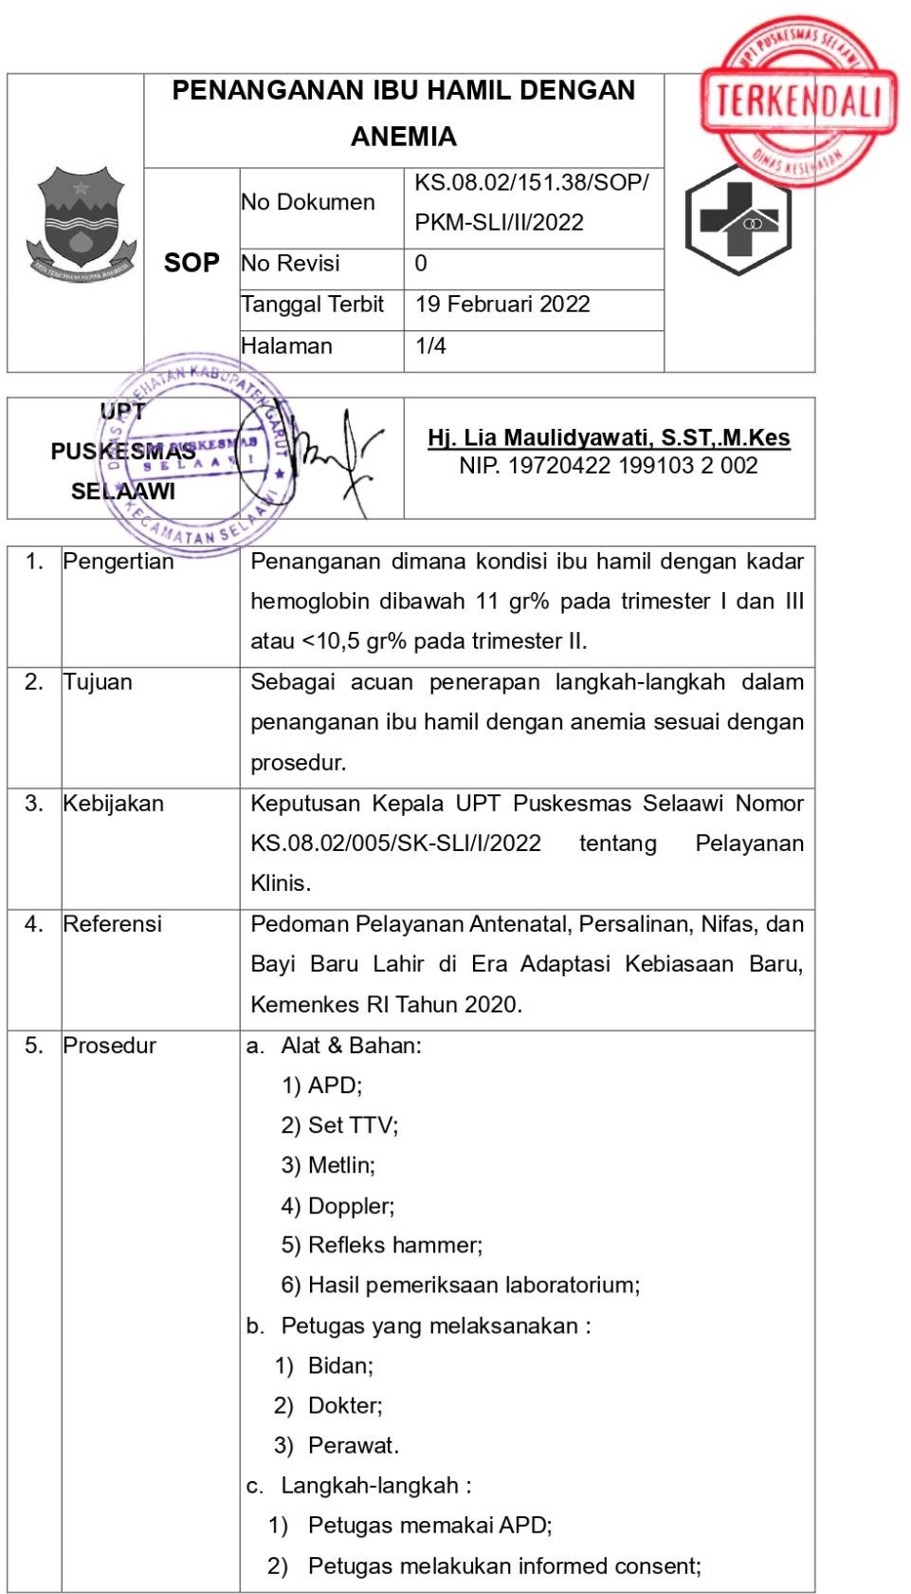
Lampiran 1

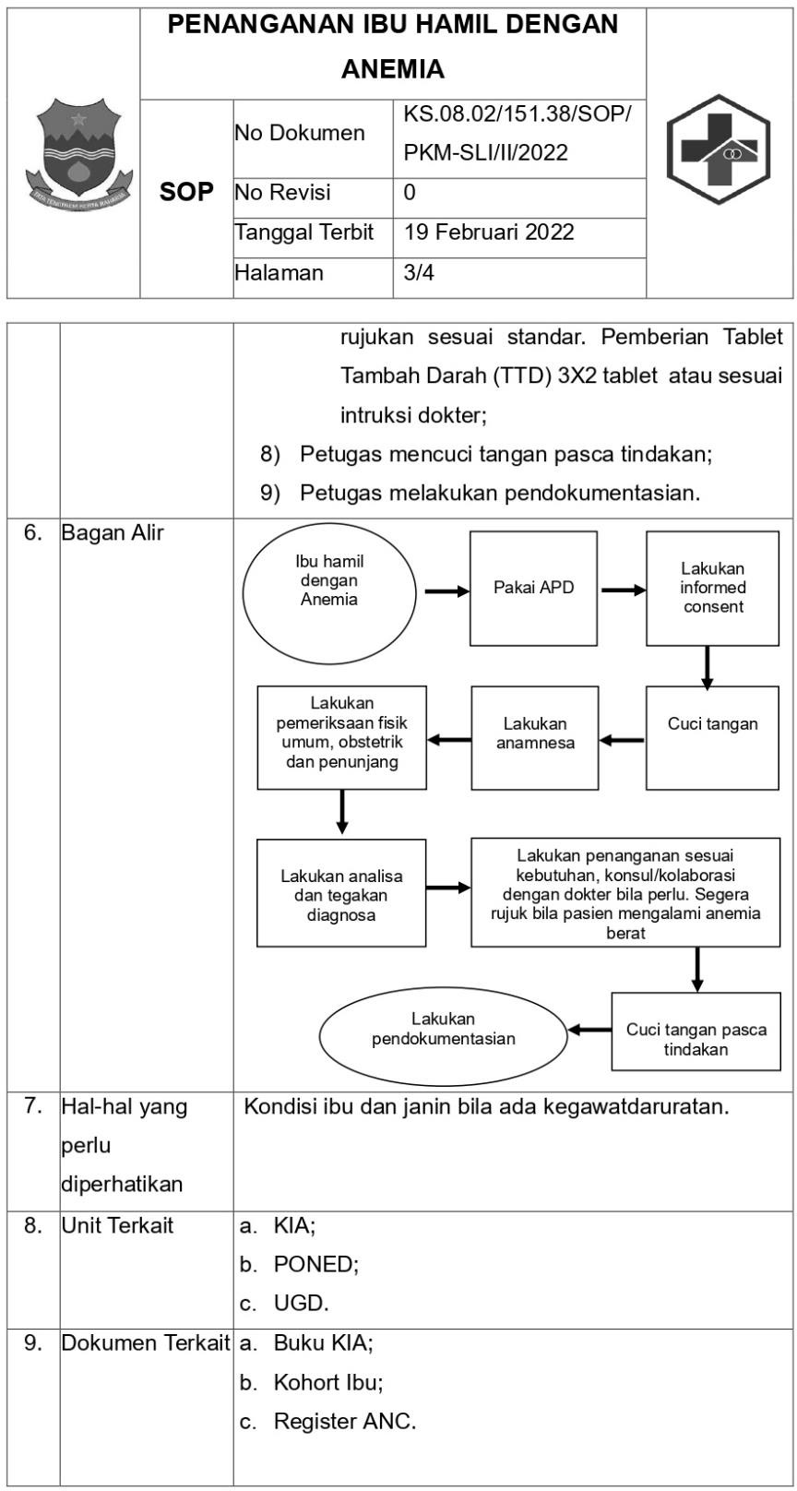

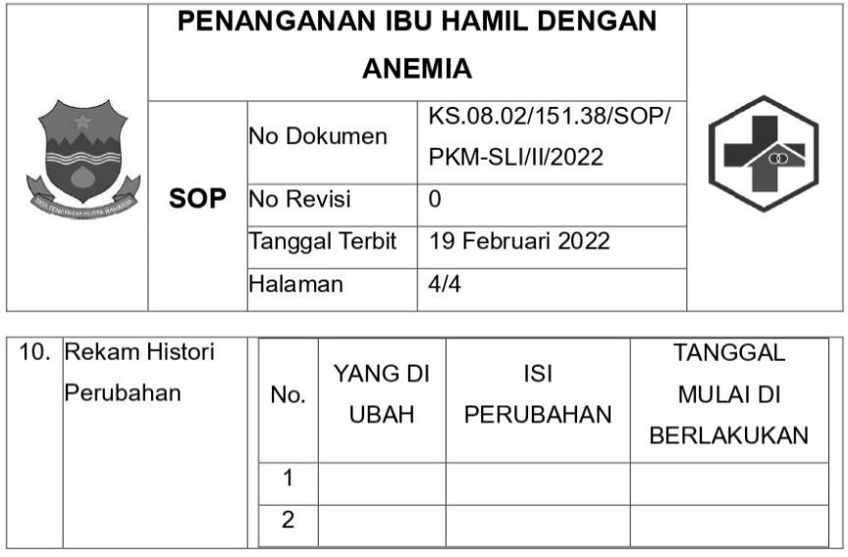

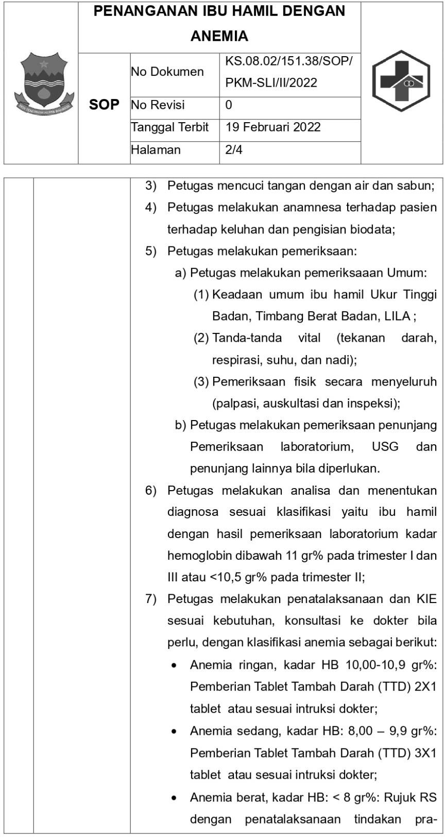

Lampiran 2 :
DOKUMENTASI
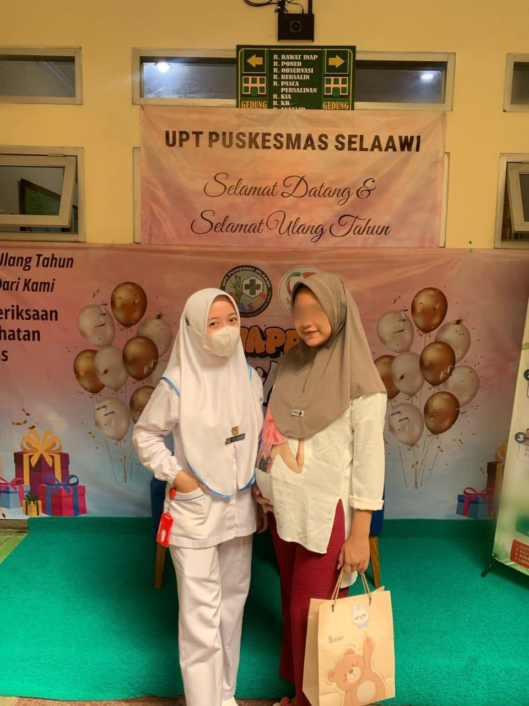

BIODATA


Biodaya Penulis :

Nama : Dwi Pratiwi
NIM : KHGB22036
Tempat Tanggal Lahir : Garut,27 Oktober 2003
Agama : Islam
Alamat : Jln.Ciledug Gg. At-Toyib.

Riwayat Pendidikan :
- TK Baiturrahman,Lulus Tahun 2010
- SD Muhammadiyah IV,Lulus Tahun 2016
- SMP Negeri 4 Garut, Lulus tahun 2019
- SMK Negeri 3 Garut , Lulus Tahun 2022
- Mahasiswa Stikes Karsa Husada Garut Prodi DIII Kebidanan Kelas 3A

